阶段性供需错配，天胶震荡偏强
2017年3月报| 天然橡胶2017年2月25日星期六

www.cnhtqh.com.cn

作者：余天兵
执业编号：F3015168
电话：021-60212719
微信：Tobias-Yu
邮箱：yutianbing@cnhtqh.com.cn

南华商品指数和天胶走势对比
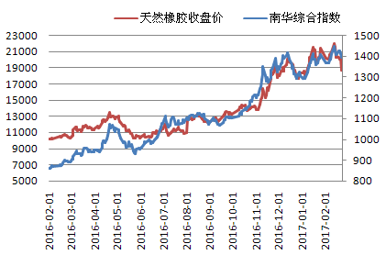
数据来源：Wind、恒泰期货研究所

恒泰期货官方微信

请务必阅读文后重要声明
摘要
- 国内开割要到4中旬，而东南亚地区3-5月处于停割期，因此3月份供应端放量有限。
- 需求端重卡数据表现火爆，3月份销量季节性旺季及更新替代大周期重叠期，轮胎企业开工预计维持高位。
- 短期价格回落与供需格局关系不大，资金行为影响占主导，价格继续回落空间不大
- 3月份天胶供应和需求错配，预计仍以震荡偏强为主。
操作策略
- 策略上，3月上旬考虑在17500-18500一线分批次配置Ru1705合约中线多单，破17000减仓止损，目标位前高22000；
- 月底至4月份考虑配置Ru1709合约空单。
风险点
- （1）2、3月份重卡数据表现不及预期，需求被证伪从而导致行情提前走弱
- （2）贸易商库存累积速度超预期，与供需错配格局对冲，价格表现不及预期

一、2月份行情回顾
二月份天然橡胶先扬后抑，月初正值春节收假，资金大量流入，推动行情继续上行。但是在创新高之后，资金继续推动力有限，1月份重卡数据表现异常火爆，不过此后并没有持续的利多因素进一步推进行情，持仓量开始逐渐减少，资金流出明显，多单离场导致行情回落，而在上周空头资金开始发力下砸，进一步扩大跌幅。目前沪胶价格已经接近泰国洪水爆发行情启动位置。当前价位18795元/吨，相比1月收盘下跌12.5%。
图1：RU1705走势图
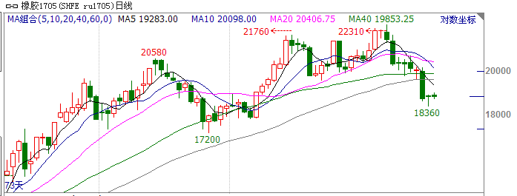
数据来源：文华财经、恒泰期货研究所

二、供应端季节性偏紧期

2.1国内处于停割期
目前国内云南地区和海南地区都处于停割期，原料几乎无产出，云南地区胶树刚发新芽，当地气候阴雨天气较多，不利于新芽生长。而海南地区目前处于干枯期，尚未发芽。
从往年季节性看，新胶开割需要在云南泼水节附近，也就是4月中旬左右，大量开割需要五月份。从下面季节性看，3月份仍然处于停割期，天然橡胶产量极少。
从市场了解看，当前云南地区加工厂有部分从泰北、缅甸和老挝走私胶水进行生产，但具体数量统计难度较大，预计量并不大。
图2：国内天然橡胶产量季节性分析
数据来源：Wind、恒泰期货研究所

2.2 东南亚3月同样进入停割期
天然橡胶生产国协会（ANRPC）2016年天然胶生产呈现疲态， 9个成员国产量下降了2.7%，由2015年的1100万吨降至1070万吨。而该协会最新报告预计2017年天然橡胶(NR)产量将增长4.4%左右至1122万吨。除印度尼西亚外的各成员国NR产量都有望增加。其中柬埔寨的增幅将高达37.2%，从上年的14.9万吨增至20.4万吨。印尼产量将从316万吨下降至315万吨，降幅为0.2%。
ANRPC预计各成员国的天胶消费量2017年将上升1.8%，从2016年的804万吨升至819万吨。只有马来西亚的消费量预计会下降, 从49.8万吨降至49万吨, 降幅为1%左右。
从目前来看，ANRPC主要国家泰国北部已经逐渐停割，而南部仍在大量割胶，进入三月份，泰国及东南亚地区基本都进入停割期。从ANRPC产量季节性来看，3、4月份是产量的低谷期，天胶产出极少。
关于泰国抛储，今年1月17日泰国国储橡胶进行第一次拍卖成交，一共成交10.4万吨。2月14日泰国进行第二次拍卖，总计10万吨，大部分为烟片，但实际拍卖成交9.5万吨，流拍5000吨。而第三次拍卖将于3月7-8日进行，预计拍卖12.5万吨。从影响来说，第三次抛储对市场的影响边际效应将会递减，同时，抛储的胶质量本身存在问题，下游轮胎企业不能直接用于轮胎生产，对市场影响力有限。
图3：ANRPC及中国天然橡胶产量
数据来源：Wind、恒泰期货研究所

三、保税区库存有所累积，上期所仓单增量有限
截至2017年2月中旬，青岛保税区橡胶库存突破15.66万吨，较1月份增加3.48万吨，涨幅近28.57%。具体来看，天然胶11.62万吨，增加2.51万吨或27.55%，合成胶3.6万吨，增加0.98万吨或者37.4%，复合胶0.44万吨，减少0.01万吨或2.22%。春节前后入库较多，其中天然橡胶和合成胶库存猛增是库存大涨的主要原因。
进入3月份，东南亚地区逐渐进入停割期，预计成品产量放量有限，保税区库存继续大幅增加可能性不大。
图4：青岛保税区天胶库存有所累积
数据来源：Wind、恒泰期货研究所
数据显示，上期所目前天然橡胶总库存26.7万吨，环比上月26.3万吨增加1.8%。由于2月份没有交割合约，同时国内处于停割期，全乳胶新增入库压力较少，三月份整体仓单入库量有限。同时由于期现价差收窄，新增入库的动力也在减弱。
图5：上期所仓单增量有限
数据来源：Wind、恒泰期货研究所

四、下游需求维持良好
一月前半月轮胎企业维持高开工，但随着春节临近，下游企业开工逐渐下滑，节后开工启动也需要一定时间，但2月份中旬后，下游需求将逐渐启动，轮胎开工逐渐恢复。
截至目前全钢胎开工率为65.97%，环比继续增加，而半钢胎太功率为70.36%，整体来看，轮胎开工率已经提升至去年常规水平，在买涨支撑下的“饥饿销售”现象较严重，不排除厂家认为控制产量的可能，部分规格型号严重缺货。春节前后，轮胎企业由于原料的上涨，纷纷上调轮胎出厂价格，且幅度逐渐增大，其中内资品牌涨价力度较大，整体涨幅约30%。本周部分厂家继续发布涨价通知，涨幅5%-10%。
三月份，由于此前厂家基本是以现价订单排产为主，因此库存储备都相对较低，因此轮胎企业开工率仍以缓慢上行趋势。但是目前虽然厂库压力不大，轮胎库存主要集中在经销商环节，后期需关注价格和轮胎是否能顺利传导至终端。
图6：下游轮胎企业开工率
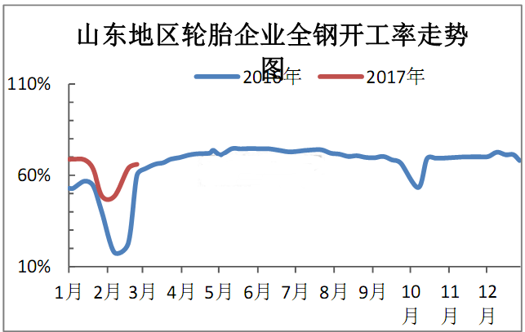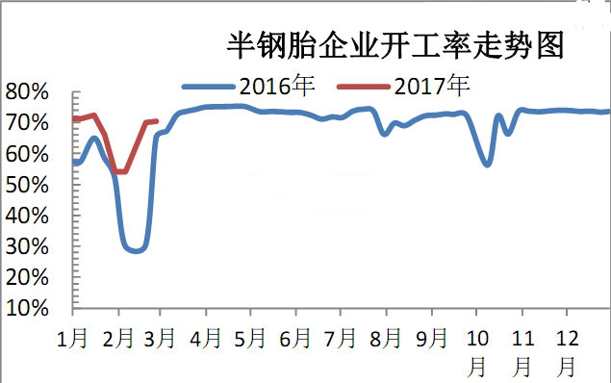
数据来源：卓创资讯、恒泰期货研究所
2017年1月，国内重卡市场共约销售各类车辆8.2万辆，环比增长9%，比去年同期的3.68万辆大幅增长122%。这个销量数值，也创下了最近六年来的1月份销量历史新高。上一次的历史新高，发生在2011年，当年1月份的销量是8.5万辆。
根据重卡销量季节性看，2、3月份仍然是产销旺季，预计销量不会太差，这一点从近期重汽等企业调查的信息可以得到佐证。
图7：1月份重卡销量火爆
数据来源：中国卡车网、恒泰期货研究所
1月份重卡数据表现火爆，921超限整治政策以来，运力需求增加，存量重卡开工提升。同时，公安部数据，当前我国重卡保有量超过560万辆。而一般重卡使用寿命在6-7年，加上重卡开工率低，寿命被延长1-2年。 2009年至2016年，我国重卡累计销量580余万辆。这与重卡7年左右的使用周期基本一致。
据此推断，2010年销量高峰的101万辆重卡将于2017年面临大规模更新替代。2009-2011三年销量均值亦高达84.4万辆。故粗略估计，2017年重卡更新替代量或在80-100万辆之间。
图8：2000-2016重卡销量走势
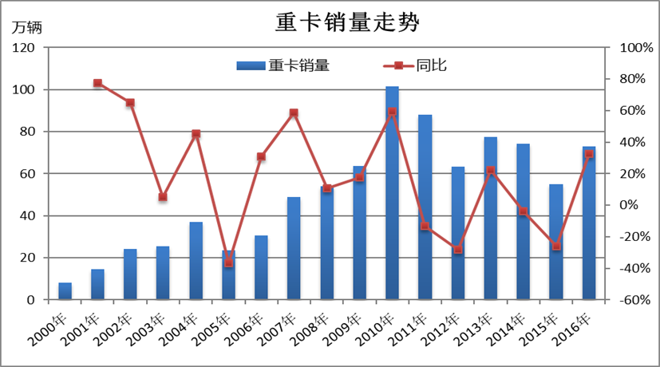
数据来源：中国卡车网、恒泰期货研究所
供需小结：
从天然橡胶的供应和需求两端的季节性来看，3月份，国内外处于停割期，供应处于紧缩期，而需求端重卡季节性旺季叠加更新替代大周期，因此总来处于供需错配期，预计天胶在3月份仍然处于震荡偏强格局，而临近四月份考虑空09合约。
图9：3月份处于天胶供需错配期
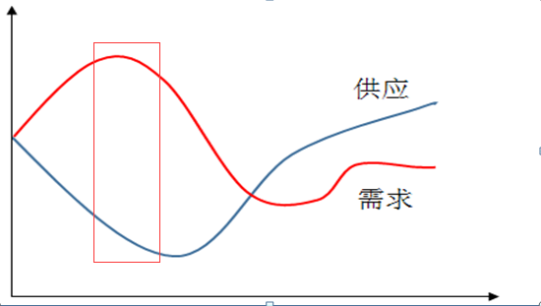
数据来源：恒泰期货研究所

五、合成胶强势托底
由于页岩气化工工艺冲击，作为石脑油裂解生产乙烯装置的副产物丁二烯形成结构性紧缺格局，价格居高难下。从而导致顺丁、丁苯等合成橡胶价格从去年下半年开始持续升水天然胶，这在以前几乎从没出现过。若合成胶持续升水5000元/吨以上，则轮胎厂考虑替代。因此，合成胶持续高升水结构，对天然胶价仍然有托底作用。
图10：天然橡胶与合成橡胶价格对比
数据来源：Wind、恒泰期货研究所

六、短期资金作用明显
2月中以来沪胶高位回落，下跌幅度超过10%，而供需端看并没有太大变化，虽然下跌之后不断有人去挖掘所谓的利空消息，但未免都显得牵强。本人认为这一次走弱只是短期没有明显的利好因素持续推进，多头资金获利平仓，导致盘面破位调整，而并非供需面的彻底反转，继续下跌空间不大，至少在3月份，仍然是震荡偏强的格局。当然，未来可能的风险点在于需求端，若2、3月份重卡需求良好的局面被证伪，则行情有提前反转可能。
技术上，2016年11月份开始，天然橡胶05合约三波拉升，形成楔形通道，但是三波拉升的幅度逐渐减小，多头力量消耗比较严重。多头资金流出导致价格跌破楔形通道，短期的技术做空资金进入，目前价格回到泰国洪水行情启动点附近，继续往下空间不大，预计在17500-18000区间止跌企稳。
图11：天然橡胶05合约技术分析
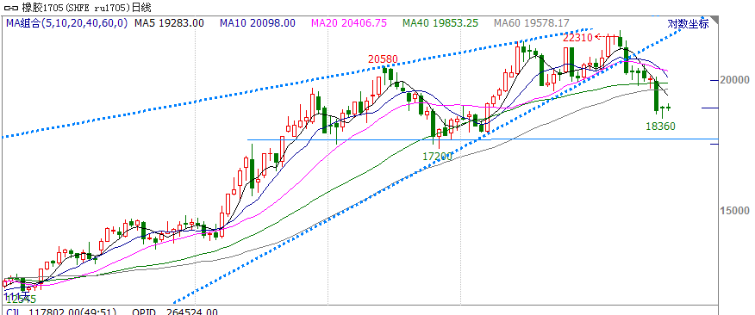
数据来源：Wind、恒泰期货研究所

七、结论以及操作策略
总体来看，国内开割要到4中旬，而东南亚地区3-5月处于停割期，因此3月份供应端放量有限。而需求端重卡数据表现火爆，3月份销量季节性旺季及更新替代大周期重叠期，轮胎企业开工预计维持高位。3月份天胶供应和需求错配，价格调整空间有限，预计仍以震荡偏强为主。
策略上，3月上旬考虑在17500-18500一线分批次配置Ru1705合约中线多单，目标位前高22000；月底至4月份考虑配置Ru1709合约空单。

八、风险分析
（1）2、3月份重卡数据表现不及预期，需求被证伪从而导致行情提前走弱
（2）贸易商库存累积速度超预期，与供需错配格局对冲，价格表现不及预期

免责声明
本报告由恒泰期货研究所制作，未获得恒泰期货有限公司的书面授权，任何人和单位不得对本报告进行任何形式的修改、发布和复制。 本报告基于本公司期货研究人员采用可信的公开资料和实地调研资料，但本公司对这些信息的准确性和完整性不作任何保证，且本报告中的资料、建议、预测均反映报告初次发布时的判断，可能会随时调整，报告中的信息或所表达的意见不构成投资、法律、会计或税务的最终操作建议，本公司不就报告中的内容对最终操作建议作任何担保。在恒泰期货有限责任公司及其研究人员知情的范围内，恒泰期货有限责任公司及其期货研究人员以及财产上的利害关系人与所评价或推荐的产品不存在任何利害关系，同时提醒期货投资者，期市有风险，入市须谨慎。

